初三化学试题
可能用到的相对原子质量:C:12 H :1 O:16 N:14 F e:56
- 选择题:
  - 生活中的下列物质,属于纯净物的是:
A.煤 B.蒸馏水 C. 酸奶 D精制碘盐
  - 下列符号既表示一个原子,又表示一种元素,还表示一种物质的是:
A.C₆₀ B. O₂ C. H D.Cu
3. 臭氧（O_{３}）主要分布在离地面l0km一50km的高空，形成臭氧层，它能吸收太阳的大部分紫外线，保护地球上的生物。臭氧属于
A．混合物 Ｂ．单质 Ｃ．化合物 D．稀有气体
4. 下列硫的单质和化合物中，硫元素的化合价最高的是
A．S B．SO₂ C．H₂S D．H₂SO₄
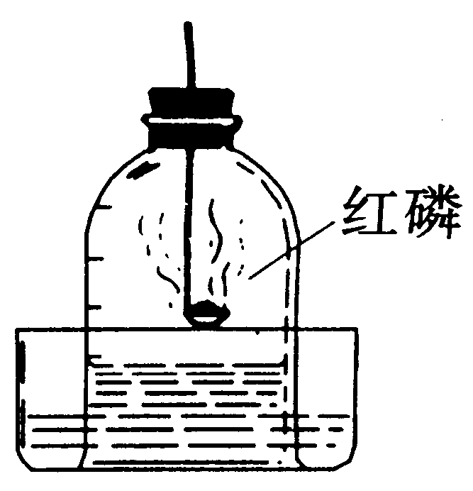
5. 做空气中氧气含量测定的实验装置如右图。下列有关
说法正确的是
A．选用红磷是因为反应可以耗尽O₂，生成固态的P₂O₅
B．燃烧匙中的红磷可以换成木炭
C．燃烧匙中的红磷越多，水位上升越高
Ｄ．本实验可以证明空气含有Ｎ₂、O₂、CO₂和稀有气体
6. 下列情况：①煤的燃烧；②工业废气的任意排放；③燃放鞭炮；④用汽油为燃料的汽车尾气的排放；⑤用氢气为燃料的新型燃气车排放的尾气。会引起空气污染的是
A．①④⑤ B．①②③ C．①②③④ D．①②③④⑤
7. 下列有关实验基本操作或有关实验现象的描述错误的是
A．点燃可燃性气体前，先检验气体的纯度
B．用胶头滴管吸取液体后，将滴管平放或倒置，以免试液污染
C．铁丝在氧气中燃烧时，火星四射，有黑色固体生成
D．酒精灯打翻着火，用湿抹布扑盖
8. 发射“神舟五号”飞船的火箭所用燃料燃烧时的化学方程式为
，则R的化学式为
A． B． C． D．
9.日常生活中的有高钙牛奶. 加碘食盐. 富硒茶叶等,这里钙.碘.硒应理解为:
A.原子 B. 分子 C. 元素 D .单质
10.甲醛(CH₂O)是家庭装修后造成室内空气污染的主要有害物质,下列说法正确的是:
- 甲醛是由碳和水两种物质组成的.
- 甲醛是由碳.氢.氧三种元素组成的
- 一个甲醛分子是由一个碳原子.一个氢分子和一个氧原子构成的
- 甲醛是由一个碳元素.两个氢元素和一个氧元素组成的
11. 下列实验操作正确的是

12.化学上把众多原子划分成不同元素是依据:
- 相对原子质量 B. 核外电子数 C. 核内中子数 D. 核内质子数
13. 把煤做成蜂窝煤是为（ ）
A.降低着火点 B.散热面积大 C.方便运输 D.使煤和空气充分接触
14下图是分子的示意图,其中能表示化合物的是

A B C D
15.某种氮的氧化物中氮元素与氧元素的质量比为7:16,则此氮的氧化物的化学式为
A.N₂O B.NO C. NO₂ D .N₂O₃
- 填空题:
16.用化学符号表示:
①2个钠原子-------②4个二氧化硫分子--------③2个镁离子-----------④水中氧元素的化合价是-2价-----------⑤地壳中含量最多的金属元素与空气中含量占第二位的元素组成化合物的化学式-----------⑥石灰石的主要成份------------.
17.在①牛奶②冰水混合物③铁粉④氢气⑤液态氧⑥石油⑦洁净的空气
⑧二氧化碳中,混合物有----------.单质有-------------.化合物有------------.氧化物有--------(用序号填空).
18.在FeO, Fe₂O₃ , Fe₃O₄中铁元素含量由高到低的顺序是-------------.
19. “任何物质都对人类有益同时也对人类有害”。请你任选一种物质说明物质的两面性。选取的物质是 ，对人类有益的一面是 ，对人类有害的一面是 。
20. 某元素是人体中的常量元素，它在人体内99%存在于骨骼和牙齿中。该
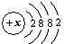
元素的原子结构示意图为： ，则该元素的原子序数为 ，该原子核外
有 个电子层，该元素属于 （填“金属”或“非金属”）元素，该元素在化合物中的常见化合价为 。
21.“西气东输”工程输送的是当今世界上最重要而又较洁净的气体化石燃料——天然气。请你回答：
（1）天然气的主要成分是 （填化学式）；
（2）煤矿有时会发生瓦斯爆炸事故，瓦斯的主要成分与天然气相同，写出瓦斯爆炸的化学方程式： ；
（3）化石燃料等不可再生能源将日趋枯竭，我们在使用能源时应树立“一要节约能源，二要进一步开发、利用新能源”的观点。
①下列各图中表示我国节能标志的是（ ）
A B C D
②有待继续开发、利用的能源有(至少写两种)
③用化学方程式表示出一个化学能转化为热能的例子
④请举出一个生产、生活中电能转化成化学能的例子
22. 葡萄糖在人体组织中缓慢氧化放出热量，这是人类生命活动所需能量的重要来源之一。葡萄糖的化学式为C₆H₁₂O₆，从葡萄糖的化学式你能总结出哪些信息（请写出两条）？
（1）___________________________________________________________；
（2）____________________________________________________________。
23. 生产、生活、学习中都应注意安全，请将下列情况和对应的安全措施用线条连接起来。
⑴进入久未开启的菜窖前 ①严禁烟火
⑵油锅内着火 ②验纯
⑶点燃可燃性气体之前 ③用锅盖盖灭
⑷汽车到加油站加油 ④做灯火试验
24.酒精灯是中学实验中常用的加热仪器，所用燃料是酒精。某学习研究小组对酒精灯燃烧产生的气体成分进行了探究。
（1）提出问题：酒精燃烧产生的气体中会含有哪些物质？
（2）猜想与验证：酒精燃烧后的气体中含有二氧化碳，验证二氧化碳的方法是 ，出现的现象是 ，验证二氧化碳的化学方程式是 。气体中还可能含有哪些物质(有几种写几种) 。
25.某兴趣小组利用下列装置进行实验，请回答：
（1）指出图中标有字母的仪器名称：a__________ b__________。
（2）A、B、C装置可用于实验室制取和收集某些气体：
①若用过氧化氢溶液和二氧化锰制取氧气，应选用的发生装置是_________. 若用加热氯酸钾和二氧化锰的固体混合物制取氧气，应选用的发生装置是__________（填“A”“B”或“C”）.
②若B装置中装有石灰石和稀盐酸，则该装置可用于制取____________气体。收集该气体的方法是_________.如果用C装置收集该气体，则气体从_________端进入（填c或d），
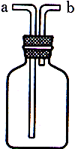
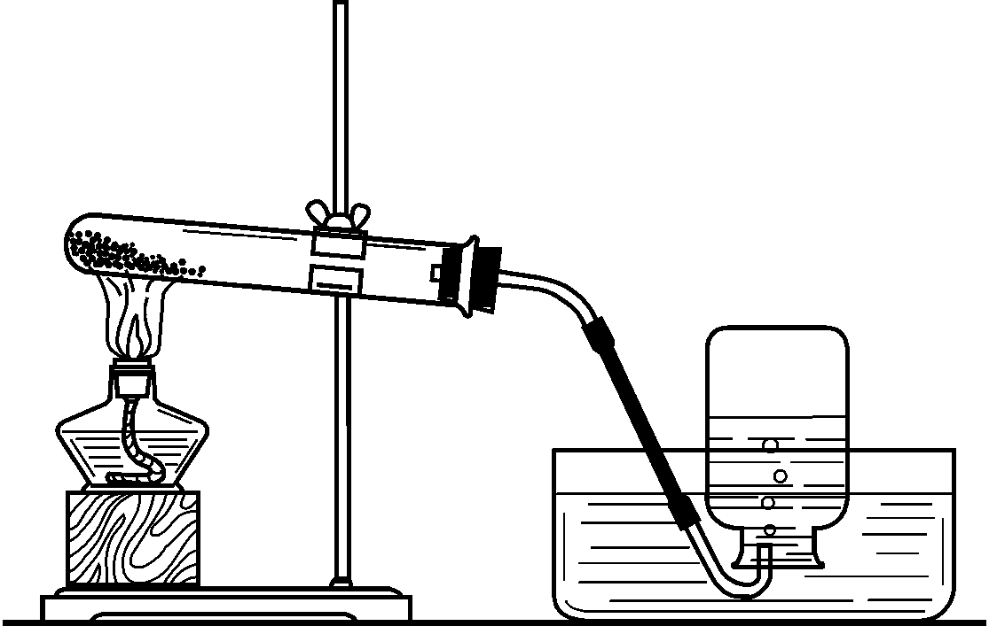
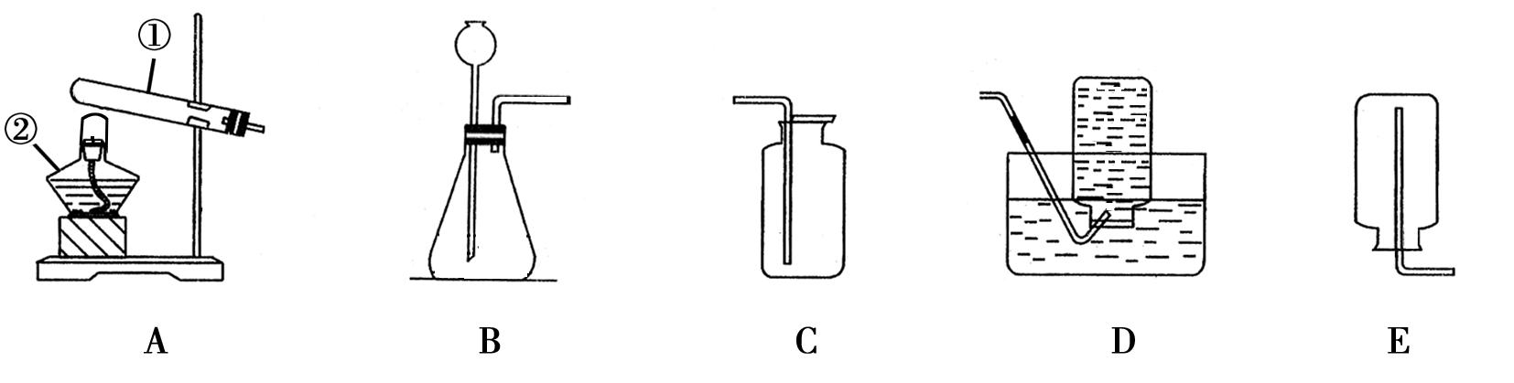
C
c
d
a
b
A
B

26.在化学反应A+2B==3C+D中生成C和D共210克,若已知A和B反应的质量比为3:4则参加反应的B的质量是----------.
27. 肯德基等“洋快餐”被查出含有致癌物质“苏丹红一号“，目前全球多数国家都禁止将其用于食品生产。它的化学式为C₁₆H₁₂N₂O，每个分子中共有
个原子，其中氧元素和氢元素的质量比为 。

